




Facultad de Ciencias Veterinarias
Universidad Nacional de Rosario

Tesina de Orientación en “Salud Animal”
2023

“MIASTENIA GRAVIS AGUDA FULMINANTE: ESTUDIO DE UN CASO CLÍNICO”

Alumna: María Belén Albanessi
DNI: 37.153.823
Legajo: A-0337/9
Tutora interna: Maricel Angulo Lewylle
Índice
Resumen…………………………………………………………………………………. 3
Introducción……………………………………………………………………………....4
Objetivos………………………………………………………………………………….5
Histología y fisiología del músculo esquelético………………………………………....5
Función de la unión neuromuscular………………………………………………………8
Fisiopatología……………………………………………………………………………..9
Clasificación de miastenia gravis adquirida……………………………………………...11
Signos clínicos……………………………………………………………………………12
Megaesófago……………………………………………………………………………...13
Diagnóstico……………………………………………………………………………….14
Diagnóstico diferencial…………………………………………………………………...15
Tratamiento……………………………………………………………………………….17
Pronóstico………………………………………………………………………………...18
Caso clínico: Roma……………………………………………………………………….18
- Reseña…………………………………………………………………………….19
- Anamnesis………………………………………………………………………...19
- Examen clínico……………………………………………………………………20
- Diagnostico presuntivo…………………………………………………………....20
- Métodos complementarios………………………………………………………..20
  - Hemograma……………………………………………………………….21
  - Gases en sangre………………………………………………………...…22
  - Electrolitos………………………………………………………………..22
  - Bioquímica sérica…………………………………………………………22
  - Radiografías……………………………………………………………….23
  - Pruebas serológicas……………………………………………………….25
  - Biopsia…………………………………………………………………….25
- Tratamiento……………………………………………………………………….26
  - Primer día de internación…………………………………………………26
  - Segundo día de internación……………………………………………….26
  - Tercer día de internación…………………………………………………27
  - Cuarto día de internación…………………………………………………29
Conclusión………………………………………………………………………………..30
Bibliografía……………………………………………………………………………….32
Resumen
La miastenia gravis es una patología que afecta a caninos de diferentes edades, de forma congénita o adquirida. Se caracteriza por una disminución en el número de receptores de acetilcolina de la placa motora en la membrana postsináptica, produciendo como signo principal debilidad de los músculos esqueléticos. En la forma adquirida de la enfermedad, esta disminución de receptores se debe a la formación de anticuerpos del tipo IgG contra los mismos. Otro de los signos más comunes de observar en estos pacientes es la regurgitación de alimento debido a la formación de megaesófago. Existen tres formas de presentación de la enfermedad adquirida: focal, generalizada y aguda fulminante.
Para el diagnóstico, el médico veterinario debe tener en cuenta la historia clínica del paciente, los signos clínicos presentes y realizar exámenes complementarios como la titulación de anticuerpos contra los receptores en suero, entre otras pruebas. El éxito del tratamiento va a depender de la forma de presentación de la cual se trate y de las posibles complicaciones que puedan surgir.La forma aguda fulminante es la menos frecuente pero la más grave en cuanto a su pronóstico. Generalmente los pacientes que presentan la forma aguda fulminante terminan muriendo o se les realiza la eutanasia por presentar neumonía por aspiración y por la gravedad de su pronóstico.

Introducción
La miastenia gravis (MG) es una patología que afecta la transmisión neuromuscular, por una disminución de los receptores de acetilcolina de la membrana postsináptica en la placa motora. Clínicamente, se caracteriza como una debilidad que se exacerba con el ejercicio y se alivia con el reposo(Couto & Nelson, 2010). Suele estar acompañada de otras alteraciones que afectan a diferentes órganos musculares, como por ejemplo, megaesófago. Se describió en caninos por primera vez en 1961 y es una de las enfermedades neuromusculares más diagnosticadas en esta especie(Gonzalez Lama & Trigo Tavera, 2000).
Se han descrito dos formas de la enfermedad:
- La forma hereditaria se presenta en ciertas razas de caninos como Jack Russell Terrier, SpringerSpaniel y FoxTerrier de pelo liso, y en algunos mestizos. Se observa en las primeras semanas de vida, manifestándose en cachorros de 6 a 9 semanas con debilidad muscular generalizada y, en menor medida, formación de megaesófago. Es consecuencia de una deficiencia hereditaria de los receptores de acetilcolina (AChR) de las membranas postsinápticas del músculo esquelético(Couto & Nelson, 2010)
- La forma adquirida se trata de una enfermedad inmunomediada, en la que se sintetizan anticuerpos contra los receptores de acetilcolina de la membrana postsináptica, interrumpiendo la trasmisión nerviosa hacia los músculos voluntarios. Se presenta en razas puras de caninos como Pastor Alemán, Golden Retriever, Labrador Retriever, Daschund y en sus cruzas. Generalmente se presenta en caninos de 2 a 4 años o entre los 9 y 11 años de edad. Se puede presentar de tres formas diferentes: focal, generalizada y aguda fulminante.

Objetivos:
- Presentar una revisión bibliográfica sobre miastenia gravis en caninos, especialmente sobre la forma adquirida de la patología.
- Describir un caso clínico de miastenia gravis aguda fulminante en un paciente canino en la ciudad de Rosario.
Histología y fisiología del músculo esquelético
El músculo esquelético está formado por numerosas fibras, los miocitos, que presentan un diámetro entre los 10 y 80 micrómetros y una longitud de entre 10 y 30 cm. Estos miocitos se agrupan en haces formando fascículos, que se encuentra rodeados por una membrana de tejido conectivo denominada perimisio. El conjunto de fascículos que forman el músculo esquelético a su vez, está recubierto por otra capa de tejido conectivo, el epimisio. Estas fibras presentan en su exterior una membrana plasmática, junto con una capa de polisacáridos que en conjunto se denomina sarcolema y otra cubierta de tejido conectivo, rica en capilares, denominada endomisio(Reece, 2009).
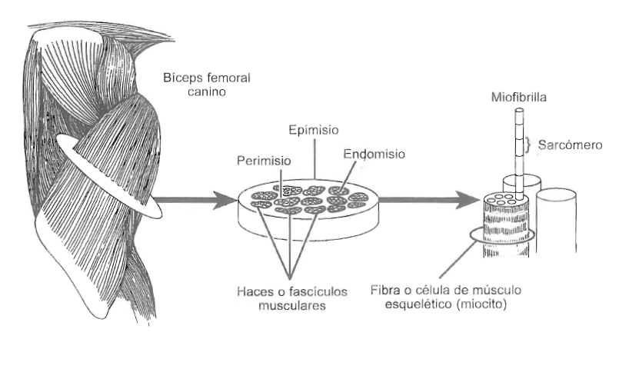Figura 1: Organización del músculo esquelético. Desde el músculo completo (biceps femoral canino) hasta las miofibrillas (Reece, 2009).
Cada fibra muscular está formada por miofibrillas, que ocupan cerca del 80% del espacio en la célula. A su vez, en estas miofibrillas se encuentran unas unidades estructurales repetidas en forma seriada denominadas sarcómeros. Los sarcómeros se encuentran unidos entre sí por las líneas o discos Z. De estos discos salen en ambas direcciones unos filamentos delgados, formados por una proteína, la actina. En el centro del sarcómero, se encuentran otros filamentos más gruesos que los anteriores, formados por otra proteína, la miosina. Al observar con microscopía electrónica se encuentra una zona más oscura, donde los filamentos de actina y miosina se solapan, denominada banda A. En el centro de la banda A se encuentra una zona más clara, que solo contiene filamentos de miosina, denominada zona H. En el centro de la zona H se halla la línea M, que contiene enzimas como la creatinina fosfocinasa, importantes para el metabolismo energético relacionado con la contracción muscular(Reece, 2009). En las partes más claras de los sarcómeros se hallan las bandas I, que solo contienen filamentos finos de actina.
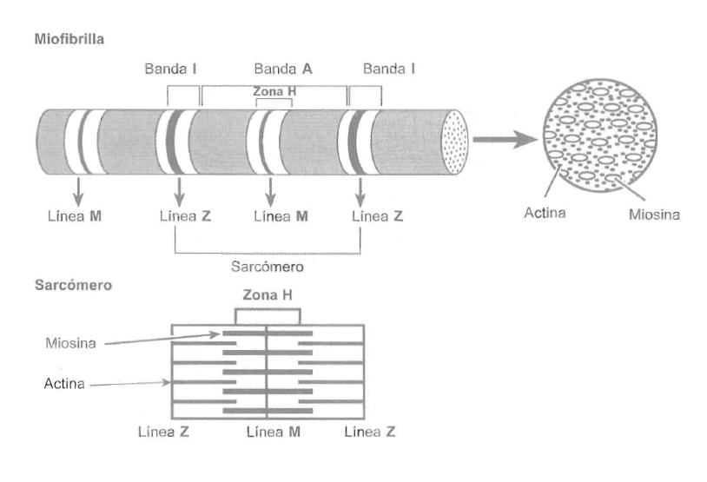
Figura 2: Organización de una miofibrilla y un sarcómero(Reece, 2009).
Otra organela importante de la célula muscular es el retículo sarcoplasmático, encargado del almacenamiento de iones de calcio (Ca++), que son esenciales para que se produzca la contracción muscular. Rodeando al retículo sarcoplasmático y a las miofibrillas se encuentran unas extensiones de la membrana plasmática denominadas túbulos T. Cuando el estímulo eléctrico llega a la membrana plasmática, se propaga hacia el interior de la fibra por medio de estos túbulos T, activando la liberación de Ca++ por el retículo sarcoplasmático hacia el citosol y permitiendo que comience la contracción de la fibra muscular por medio del solapamiento de las moléculas de actina y miosina. Este solapamiento se produce cuando una molécula de adenosín trifosfato (ATP) se une a la cabeza de miosina, que posteriormente se van a unir a la actina. La hidrólisis del ATP genera que la cabeza de miosina rote sobre su propio eje llevando consigo a la actina, produciendo el acortamiento del sarcómero. Para producirse el estiramiento se debe unir nuevamente a otra molecula de ATP e hidrolizarla.
Existen dos proteinas encargadas de regular el proceso de contracción asociadas a la actina: la troponina y la tropomiosina. La tropomiosina impide la unión de la actina a las cabezas de miosina. La troponina es un complejo de tres polipeptidos: C (por su unión al calcio), T (por unirse a la tropomiosina) e I (por su acción inhibitoria)(Reece, 2009).
Cuando el potencial de acción se propaga por los túbulos T, el estímulo produce la liberación de iones de calcio por el reticulo sarcoplasmático. Estos iones, que se encuentran en el citosol, se van a unir a la troponina C y se va a producir un cambio en la molécula que va a provocar el movimiento de la tropomiosina. Este movimiento de la tropomiosina hace que las zonas de unión que posee la miosina para la actina queden expuestas, produciéndose por tanto la unión entre ambas moléculas (Reece, 2009).
Fisiología de launión neuromuscular
Los axones de las neuronas motoras se unen a una o varias fibras musculares para transmitir un potencial de acción que va a desencadenar la contracción de dichas fibras. Esta comunicación entre el axón y la fibra muscular se conoce como unión neuromuscular. La zona de la fibra donde se produce la unión se denomina placa, generalmente ubicada en el centro de la fibra. En la placa hay una separación de unos 50nm con respecto al axón, que se conoce como hendidura sináptica. En la región terminal del axón se encuentran, almacenadas en vesículas, unas moléculas denominadas neurotransmisores. Cuando se produce el potencial de acción a nivel presináptico, se abren los canales de Ca++, y las vesículas liberan por exocitosis al neurotransmisor hacia la hendidura sináptica. El neurotransmisor es la acetilcolina (AC), formada en la terminación axonal a partir de colina y acetil CoA, bajo la influencia enzimática de la colina acetiltransferasa (CAT) que, una vez liberada hacia la hendidura sináptica, se va a unir a los receptores nicotínicos de acetilcolina (AChR) de la membrana postsináptica(Flores Soto & Segura Torres, 2005). Estos receptores son proteínas de membrana, compuestos por 4 subunidades. La unión de la acetilcolina al receptor produce la apertura de diferentes canales de iones, principalmente de sodio (Na+). Una vez que son ocupados todos los sitios de unión para acetilcolina, se permite la apertura temporal de canales; el Na+ penetra al interior de la célula y provoca una onda de despolarización,que van a generar un gradiente de iones de Na+ hacia el sarcolema y posteriormente una despolarización de la membrana denominada potencial de la placa motora. Este potencial produce la liberación de iones de Ca++ hacia el citosol, que van a desencadenar la contracción muscular(Gonzalez Lama & Trigo Tavera, 2000).
Con el objetivo de controlar la estimulación exagerada de las fibras musculares, la acetilcolina es eliminada rapidamente por medio de dos mecanismos. Uno de ellos es por medio de la difusión de la molécula fuera de la hendidura sináptica. El otro mecanismo consiste en la eliminación por medio de una enzima producida por la célula muscular, la acetilcolinesterasa, que degrada a la acetilcolina en colina y ácido acético.
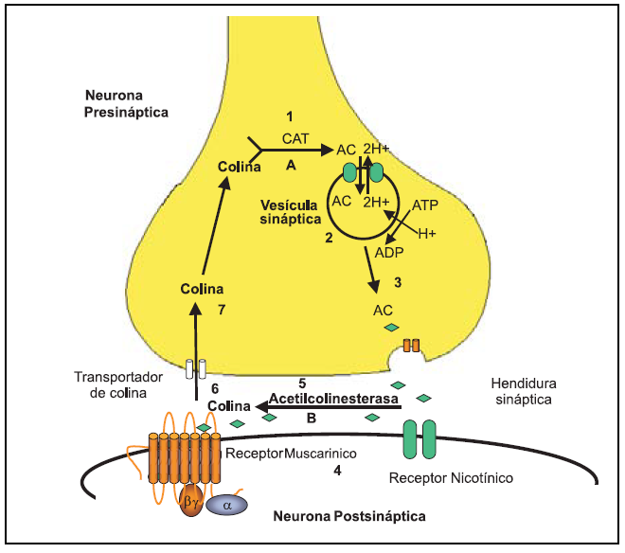
Figura 3: Sinapsis colinérgica (Flores Soto & Segura Torres, 2005).
Fisiopatología
La miastenia gravis adquirida se caracteriza por una disminución de los receptores nicotínicos de acetilcolina en la placa neuromuscular, debido a la producción de autoanticuerpos contra los mismos. Estos anticuerpos son principalmente inmunoglobulinas G (IgG), que se unen a las subunidades alfa del receptor, en la membrana plasmática del músculo esquelético. Esta unión va a producir la pérdida de estos receptores por medio de tres mecanismos:
- La endocitosis y degradación acelerada de receptores unidos a las IgG. Este mecanismo se produce por la capacidad de los anticuerpos para enlazarse de forma cruzada con los receptores, que se agrupan en acúmulos en la membrana muscular (Pellegrino, 2018).
- La destrucción de la membrana postsináptica por medio del sistema del complemento. La activación del complemento atrae a los macrófagos activados, que provocan un daño significativo en los pliegues sinápticos y la pérdida de los canales de sodio regulados por voltaje, lo que a su vez aumenta el umbral necesario para iniciar un potencial de acción muscular. La consecuencia de la pérdida combinada de AChR y canales de sodio es que se reduce el factor de seguridad para la transmisión neuromuscular y falla la transmisión en muchas placas terminales. (Hill, 2003)
- La interferencia funcional de los receptores por un bloqueo mediado por los anticuerpos.Debido a que el receptor de acetilcolina esuna molécula grande y con una estructura compleja,se ha sugerido que el anticuerpo se une cerca de lossitios activos, funcionando como obstáculo. Asimismo,se ha sugerido que la concentración de anticuerpos esimportante, ya que cuando se encuentran en pocacantidad, el efecto bloqueante no es tan intenso(Tellez Zenteno et al.,2000)
Todos estos procesos traen como consecuencia un agotamiento de las reservas de acetilcolina, debido a su liberación de forma constante por la sobreestimulación nerviosa. Este agotamiento del neurotransmisor, sumado a la pérdida de receptores de membrana, va a producir la debilidad muscular característica de esta patología.
El origen de la respuesta inmunológica en los pacientes con miastenia gravis no se ha podido definir completamente. En ella participan tanto linfocitos B como T(Suraniti, Mundo, & Bertoti, 2010). Una posible causa de esta enfermedad es la aparición previa de alteraciones en el timo. La miastenia puede presentarse como un síndrome paraneoplásico en pacientes con timomas, debido a que estos tumores presentan antígenos de superficie similares a los receptores de acetilcolina, por lo que al producirse anticuerpos contra ellos también atacarían a los receptores por una reacción cruzada. Otra causa podría estar relacionada con una alteración autoinmune, por una predisposición genética que presentarían las razas de caninos anteriormente mencionadas(Gonzalez Lama & Trigo Tavera, 2000).
Clasificación de miastenia gravis adquirida
La miastenia gravis adquirida puede presentarse de varias formas de acuerdo a la extensión de la enfermedad y al tiempo en el que se desarrolla.
En los pacientes con MG focal no se afectan los miembros, por lo que la locomoción se realiza de forma normal. Se puede observar debilidad en músculos faciales (incluyendo los oculares), faríngeos y laríngeos, con la presencia o no de megaesófago y regurgitación. (Gonzalez Lama & Trigo Tavera, 2000). Se desconoce el motivo por el que solo se afectan ciertos músculos.
La MG generalizada se va a manifestar con debilidad en los miembros posteriores o en los cuatro miembros y puede ir acompañada de signos clínicos de la forma focal, como, por ejemplo, megaesófago, disfagia y disfonía. Es la forma que mayor prevalencia tiene en los caninos(Pellegrino, 2018).
Existe otra forma de evolución rápida y de grave pronóstico, la miastenia gravis aguda fulminante. Se caracteriza por una debilidad generalizada que se extiende rápidamente a todos los músculos voluntarios. Principalmente se observa tetraparesia y dificultad respiratoria como consecuencia de una neumonía por aspiración o por debilidad de los músculos respiratorios(Pellegrino, 2018).

Gráfico 1: Formas de presentación de miastenia gravis (Datos extraídos de Dewey et al., 1997).
Signos clínicos
Los signos clínicos más comunes son:
- Debilidad muscular en los miembros, que se manifiesta principalmente en miembros posteriores o simultáneamente en los cuatro miembros.
- Disnea causada por la debilidad en músculos respiratorios o por neumonía por aspiración.
- Secreción de moco y tos, también a causa de la neumonía.
- Cambios en la fonación por afección de músculos laríngeos.
- Debilidad de músculos faciales.
- Vómitos o regurgitaciones del alimento, debido a la formación de megaesófago.
- Disfagia

Gráfico 2: Prevalencia de signos clínicos en un estudio de25 pacientes con miastenia gravis (Dewey et al., 1997.)
Megaesófago
Es la dilatación anormal del esófago con disminución del peristaltismo,que produce como signo principal la regurgitación y que se puede manifestar al destete (megaesófago congénito) o en la vida adulta del animal (megaesófago adquirido). El megaesófago adquirido está normalmente producido por una neuropatía, una miopatía o una patología de la unión neuromuscular, como la miastenia gravis (Couto & Nelson, 2010). Además de la regurgitación, se pueden hallar otros signos como pérdida de peso, retardo en el crecimiento en cachorros, disfagia, halitosis y problemas respiratorios, como tos y fiebre debido a una neumonía por aspiración. Para su diagnóstico se debe tener en cuenta la reseña (edad y razas predisponentes), la anamnesis (historial de regurgitaciones posteriores a la ingestión de alimentos) y la utilización de radiografías simples o de contraste para determinar la dilatación esofágica.
Prevalencia
En medicina veterinaria, la MG adquirida es una de las enfermedades neuromusculares más comunes en perros (Pellegrino, 2018). En un estudio de un solo hospital veterinario en Estados Unidos, aproximadamente del 25% al 30% de caninos domésticos con megaesófago, fueron positivos a miastenia gravisadquirida por la prueba de radioinmunoensayo (RIA). En promedio, en ese hospital hubo aproximadamente 14 pacientes por año; es decir, al menos un paciente con megaesófago adquirido al mes (Gonzalez Lama & Trigo Tavera, 2000).
En otro estudio realizado de 1991 a 1995, se encontraron 1154 casos de miastenia gravisadquirida identificados por la prueba de RIA, en el Laboratorio Comparativo Neuromuscular, de la Universidad de San Diego, California (Gonzalez Lama & Trigo Tavera, 2000).
Diagnóstico
El diagnóstico de miastenia gravis puede realizarse por medio de la historia clínica, el examen clínico del paciente y por análisis complementarios. La historia clínica puede arrojar datos de interés como la edad, razas predisponentes y, por medio de la anamnesis, datos sobre los síntomas y el tiempo de inicio de los mismo. Se debe considerar a la miastenia gravis dentro del diagnóstico diferencial en cualquier perro que tenga debilidad muscular generalizada y en todos los perros con megaesófago adquirido (Couto & Nelson, 2010).
Los análisis como hemograma y bioquímica sanguínea no relevan demasiados datos, salvo en los casos donde se produce neumonía por aspiración, donde se puede observar linfocitosis. El análisis de enzimas musculares como la creatininfosfoquinasa (CPK) puede presentar valores por encima de los normales, pero esto podría deberse a cualquier patología que afecte el músculo como por ejemplo, polimiositis. Las radiografías de tórax (latero-lateral y dorso-ventral) pueden demostrar la presencia de megaesófago, neumonía por aspiración o timomas, los cuales se observan a la altura del mediastino anterior.(Suraniti, Mundo, &Bertoti, 2010). El uso de contrastes como sulfato de bario ayuda a la observación de la dilatación esofágica en casos de megaesófago.
El diagnóstico confirmatorio de miastenia gravis se realiza por radioinmunoensayo (RIA), que identifica los anticuerpos contra los receptores de acetilcolina en el suero. Se considera reactivo un suero con valores de anticuerpos superiores a 0.65 nmol/l(Gonzalez Lama & Trigo Tavera, 2000). Un título de anticuerpos anti-AChR claramente positivo en un paciente con un cuadro clínico de debilidad muscular es suficiente para confirmar el diagnóstico de MG. Los resultados falsos positivos de anticuerpos son muy raros(Hill, 2003).
Existen otras pruebas como la tinción inmunocitoquímica de la placa terminal; mediante la biopsia de músculo se detectan las inmunoglobulinas. Generalmente un resultado positivo en esta prueba no da un diagnóstico definitivo de miastenia gravis adquirida, pero un resultado negativo la descarta (Gonzalez Lama & Trigo Tavera, 2000). Se utilizan también pruebas de estimulación electrofisiológica, como la estimulación repetitiva de los nervios tibial y peroneal por medio de electrodos y también, la medición de potenciales evocados visuales, que permiten evaluar las alteraciones visuales en pacientes con miastenia gravis por medio de un estímulo luminoso(Suraniti, Lopez, Gilardoni, Bertotti, & Mundo, 2020).
Se puede utilizar como método diagnostico la administración de cloruro de edrofonio (Tensilon®). Este es un fármaco anticolinesterasa de acción ultracorta. La respuesta positiva o incremento de la fuerza muscular se observa de 20 a 60 segundos y hasta 5 minutos después de su administración endovenosa, a dosis de 0.1 a 0.2 mg/kg (Gonzalez Lama & Trigo Tavera, 2000). Pueden obtenerse falsos negativos con esta prueba en pacientes con bajo número de receptores.
Diagnóstico diferencial:
Se debe tener en cuenta en el diagnóstico diferencial a las siguientes patologías:
- Parálisis por garrapatas: Se produce por la picadura de garrapatas del género Ixodes spp., que poseen una neurotoxina en la saliva que interfiere con la liberación de acetilcolina. Se presenta gran debilidad en los miembros posteriores, incluso puede llegar a producirse tetraparesia. También se observan signos como disfagia, disfonía y, en casos más graves, dificultad respiratoria. Se diagnostica en función de los antecedentes, los signos clínicos y el conocimiento de la región geográfica. En algunas ocasiones se puede encontrar la garrapata adherida al animal, y el diagnóstico se confirma con una rápida mejoría después de la extracción del parásito(Couto & Nelson, 2010).
- Botulismo: Es producida por las toxinas de Clostridiumbotulinum. La sintomatología es la misma que para miastenia gravis, y además se suman signos neurológicos por afección de los pares craneales I, III y IV, produciendo estrabismo, nistagmo vertical, midriasis y reflejo palpebral disminuido. Para determinar el diagnóstico se debe considerar los signos clínicos y los antecedentes de ingestión de comida envasada en forma casera, en mal estado o huesos encontrados en el campo, y se realizan pruebas como ELISA, radioinmunoensayo (RIA) y hemoaglutinación.
- Polirradiculoneuritis aguda: Produce cambios en el tono del ladrido y debilidad de los miembros. A diferencia de las enfermedades anteriores, se presenta una hiperestesia ante estímulos suaves, no se alteran los pares craneales y no se produce megaesófago.
- Toxoplasmosis: Es una infección producida por Toxoplasma gondii, por el consumo de alimentos o agua contaminados con ooquistes de este protozoo. Se han encontrado casos con ataxia, paresia y parálisis. Hay una elevación de enzimas musculares cuando se presenta con miositis. Para el diagnóstico serológico se deben realizar dos muestras separadas entre 15 y 21 días, en donde el diagnóstico de infección activa se confirmaría si el título de anticuerpos IgG aumenta cuatro veces su valor inicial.
- Neosporosis: Producido por Neosporacaninum. Se presenta en cachorros como una enfermedad congénita de transmisión trasplacentaria y, en algunos adultos, por una reactivación de la enfermedad congénita o ingestión de quistes presentes en los músculos de los hospedadores intermediarios. Para el diagnóstico se pueden realizar pruebas de inmunofluorescencia en suero y, al igual que en toxoplasmosis, se debe evaluar a las dos o tres semanas buscando una seroconversión positiva.
- Intoxicación aguda por carbamatos y organofosforados: produce una inhibición de la enzima acetilcolinesterasa, alargando el tiempo de permanencia de la acetilcolina en la hendidura sináptica y provocando una sobre estimulación de los receptores nicotínicos y muscarínicos. En algunos casos se suele observar debilidad muscular.
- Polimiositis: se caracteriza por una infiltración multifocal o difusa del músculo esquelético con linfocitos en ausencia de enfermedades infecciosas detectables. Los signos clínicos son debilidad generalizada que empeora con el ejercicio y una marcha envarada(Couto & Nelson, 2010).
Tratamiento
El tratamiento de la miastenia gravis adquirida consiste principalmente en la utilización de fármacos anticolinesterásicos, en la terapia inmunomoduladora y en la terapia de sostén. En los pacientes con timomas se debe considerar la timectomia(Gonzalez Lama & Trigo Tavera, 2000).
Fármacos anticolinesterásicos: los más utilizados son piridostigmina y neostigmina. Pueden administrarse de por vida, e ir disminuyendo la dosis de forma gradual conforme la mejoría de los signos clínicos, o suspender su uso por completo; esto dependerá de la respuesta de cada paciente al tratamiento(Gonzalez Lama & Trigo Tavera, 2000). El bromuro de piridostigmina se administra por vía oral en dosis que van de 0.2 a 3 mg/kg, cada 8 a 12 horas. En los pacientes con megaesófago se pueden utilizar sondas nasogástricas para la administración de medicamentos orales. En los caninos en los que se producen regurgitaciones a causa del megaesófago también se puede utilizar metilsulfato de neostigmina, que se utiliza por vía intramuscular, en dosis de 0.02 a 0.5 mg/kg cada 6 horas.
Terapia inmunomoduladora: puede utilizarse para disminuir la producción de anticuerpos antiAChR, salvo en los casos en los cuales se instauró una neumonía por aspiración, donde serían contraproducentes. Se pueden utilizar fármacos como prednisona comenzando con dosis antiinflamatorias hasta llegar a dosis inmunosupresoras (2 a 4 mg/kg) o azatioprina (2 mg/kg) cada 24 horas(Gonzalez Lama & Trigo Tavera, 2000).
Terapia de sostén: cuando el paciente presente megaesófago se debe recurrir a la alimentación líquida por sonda nasogástrica o por vía oral, ubicándolo sobre sus miembros posteriores y elevando los miembros anteriores y la cabeza para facilitar el pasaje del alimento hacia el estómago por gravedad(Pellegrino, 2018). Se recomienda que mantengan esta posición en alto hasta media hora después de ingerir el alimento. Se puede acompañar de la administración de drogas procinéticas como la metoclopramida(Gonzalez Lama & Trigo Tavera, 2000). En los caninosen los que se produzca una neumonía por aspiración se debe complementar con antibioticoterapia de amplio espectro y, en los casos que sea necesario, oxigenoterapia y fluidoterapia(Pellegrino, 2018).
Pronóstico
Debido a la frecuente presentación de megaesófago y neumonía por aspiración, en miastenia gravis adquirida, el pronóstico en perros es generalmente de reservado a malo(Gonzalez Lama & Trigo Tavera, 2000). En un estudio realizado por Dewey et al. (1997) el 48% de los perros con miastenia estudiados murieron o fueron sacrificados poco después de su ingreso al hospital debido a neumonía por aspiración.
Caso Clínico: Roma
El día 13 de marzo de 2023 ingresó a la clínica veterinaria “Vet24” de la ciudad de Rosario la paciente “Roma”, una hembra canina Goldenretrieverde un año y seis meses. El motivo de la consulta fue que presentaba un cuadro de vómitos de una semana de duración y debilidad muscular en los cuatros miembros de aparición brusca ese mismo día, que le impedía incorporarse y caminar.
Reseña:
- Especie: Canino
- Raza: Golden Retriever
- Sexo: Hembra
- Edad: 1 año y 6 meses
- Peso: 30 Kg
- Pelaje: Largo, color marrón claro
Anamnesis:
Al llegar a la consulta los tutores de Roma manifiestan que ella presentaba “vómitos” desde hacía una semana, que no remitieron por medio del tratamiento farmacológico. El día anterior había dejado de comer y ese mismo día a la mañana dejó de caminar, motivo por el cual sus tutores deciden llevarla a la veterinaria. La semana anterior, su veterinario tuvo la sospecha de que presentaba un cuerpo extraño esofágico y que éste causaba las regurgitaciones del alimento que ingería, razón por la cual el tratamiento médico para los mencionados “vómitos” no era efectivo, por lo que el día 8 de marzo se le realizó a la paciente una radiografía de contraste, en la que se diagnosticó la presencia de megaesófago generalizado. Su veterinario les indicó a los tutores que, ante esta patología, debían alimentarla con sus miembros anteriores elevados, para facilitar el pasaje del alimento. Ese mismo día realizaron una interconsulta con un médico veterinario cirujano para considerar la posibilidad de tratamiento quirúrgico, el cual les comentó que no se iba a poder ejecutar un tratamiento quirúrgico exitoso de esta patología. Hasta el día 12 de marzo Roma estuvo en un proceso de aprendizaje sobre la nueva manera de alimentarse y se desplazaba sin dificultades, según informaron sus tutores. A su vez, por medio de preguntas realizadas por la médica veterinaria a cargo de la consulta, ellos comentaron que notaron un cambio en el sonido del ladrido y cierta debilidad en los miembros, al mismo tiempo que comenzaron los vómitos.
Examen clínico:
La paciente ingresó al consultorio en brazos de sus tutores por su imposibilidad para caminar.En el examen clínico se la observó con decaimiento, debilidad muscular generalizada y expectorando una gran cantidad de moco. Los parámetros medidos fueron temperatura que se encontraba en 39,6 °C y glicemia, en 89 mg/dl. En la palpación de linfonódulos no se encontraron particularidades. A la auscultación del tórax se escucharon rales y un aumento de las frecuencias respiratoria y cardíaca. Se realizó una ecografía T-fast en la que se visualizó la presencia de líneas B (síndrome alveolo intersticial- presencia de edema pulmonar; en este caso de causa no cardiogénica) en ambos hemitórax y fragmentación pleural más marcada en el hemitórax izquierdo; sugerente de neumonía. Se decidió internar a la paciente para realizar estudios sanguíneos y el tratamiento adecuado.
Diagnostico presuntivo:
Los datos recabados por medio de la anamnesis, el examen clínico y los métodos complementarios orientaron el caso hacía una neumonía por aspiración, posiblemente como consecuencia del megaesófago.
Métodos complementarios:
En el ingreso a la internación se tomaron muestras de sangre para efectuar un hemograma, bioquímica sanguínea y medir gases en el laboratorio de la veterinaria. Se enviaron muestras de sangre a un laboratorio externo para realizar diferentes pruebas serológicas. También se realizó una ecografía de urgencia y radiografías de tórax.
Hemograma:
- Leucocitos totales: 21.2 x 10³/μL
  - Formula absoluta:
    - Linfocitos: 1.6 x 10³/μL
    - Monocitos: 0.4 x 10³/μL
    - Granulocitos: 19.2 x 10³/μL
  - Formula relativa:
    - Linfocitos: 7.4%
    - Monocitos: 1.9%
    - Granulocitos: 90.7%
- Eritrocitos totales: 6.52 x 10⁶/μL
- Hemoglobina: 17.8 g/dL
- Hematocrito: 53%
- Volumen corpuscular medio: 81.3 fL
- Hemoglobina corpuscular media: 27.3 pg
- Concentración de hemoglobina corpuscular media: 33.5 g/dL
- RDW: 10.8%
- Plaquetas: 288 x 10³/μL
- MPV: 8.0 fL
- PDW: 17.5
- PCT: 0.230%
- Eos%: 2.4%
Gases en Sangre:
- pH: 7.46 (7.35 – 7.45)
- pCO2: 31.3 mmHG (35 – 45)
- pO2: 59 mmHG (28-48)
Electrolitos:
- K⁺ : 2.94 mmol/L (3.4 – 4.9)
- Na⁺ : 143 mmol/L (139 – 150)
- Ca²⁺ : 1.21 mmol/L (1.12 – 1.4)
- Cl⁻ : 115 mmol/L (106 – 127)
Bioquímica Sérica:
- Uremia: 25 mg/dL
- Creatinina sérica: 1.20 mg/dL
- Fósforo sérico – Fosfatemia: 5.1 mg/dL
- Transaminasa glutámico pirúvica – GPT: 56 U/L
- Transaminasa glutámicaoxalacética – GOT: 70 U/L
- Fosfatasa alcalina – FAS: 39 U/L
- Proteínas totales: 8.8 g/dL
- Albúmina: 3.5 g/dL
- Globulinas: 5.3 g/dL
- Relación A/G: 0.7 g/dL
Los resultados obtenidos en el hemograma indicaron una leucocitosis con linfopenia y neutrofilia en la serie blanca, que podrían deberse a la neumonía, y un aumento del volumen corpuscular medio y de la hemoglobina corpuscular media en la serie roja. En el análisis de los gases en sangre se observó un leve aumento del pH sanguíneo y una disminución del dióxido de carbono en sangre. En cuanto a los electrolitos, se encontró una hipocalemia. En la bioquímica sérica se encontraron por encima de sus valores normales a la enzima GOT (que puede ser indicativa de daño hepático o miopatías) y las proteínas totales, con un aumento de las globulinas.
Radiografías:
Se realizaron dos radiografías de tórax con incidencias dorso-ventral y latero-lateral.
Hallazgos Radiográficos:
- Marcado aumento generalizado del diámetro esofágico con contenido aéreo.
- Patrón pulmonar mixto broncointersticial generalizado con áreas de compromiso alveolar.
- Presencia de incipientes cantidades de medio de contraste en el tejido pulmonar que denotan broncoaspiración.
Diagnóstico Radiográfico:
- Megaesófago aéreo generalizado.
- Bronconeumonía por aspiración.
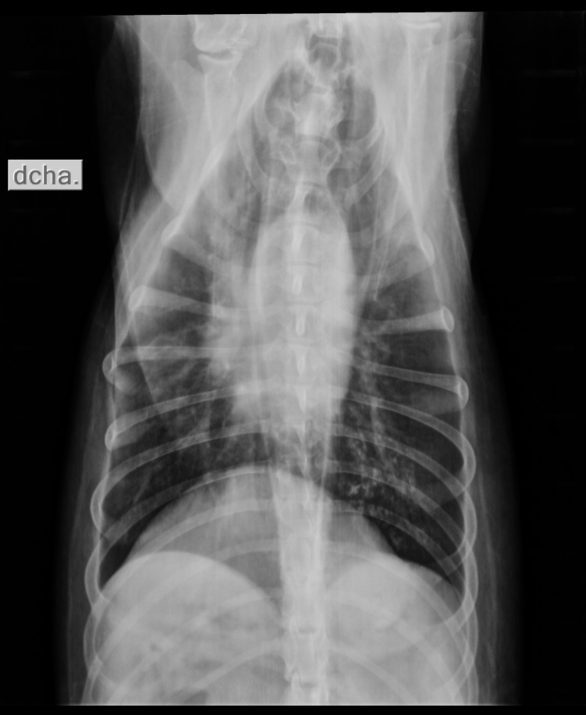
Figura 4: Radiografía de tórax, incidencia dorso-ventral.
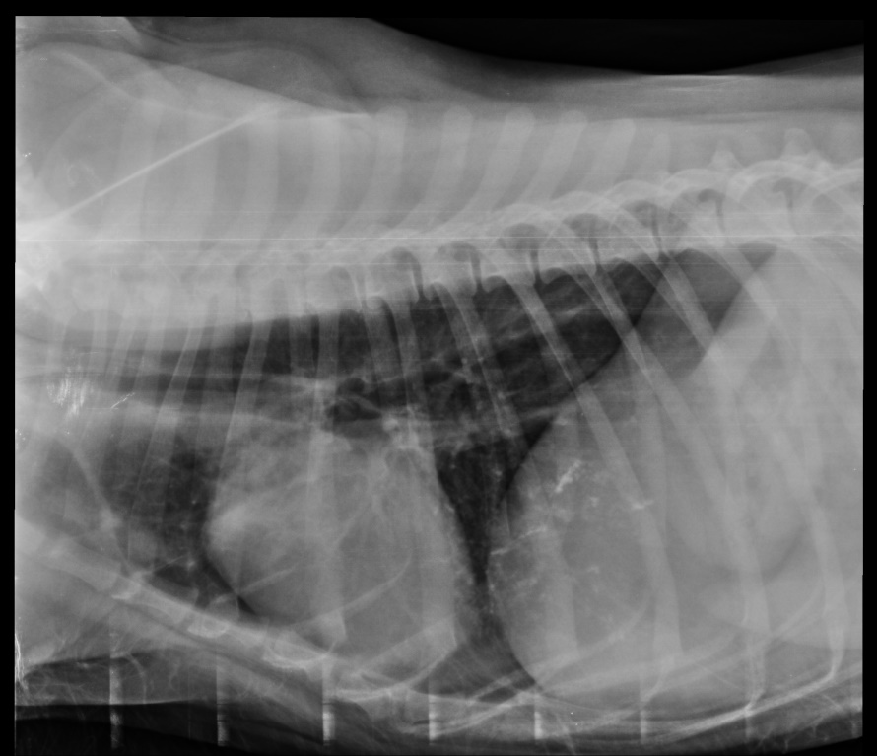
Figura 5: Radiografía de tórax, incidencia latero-lateral.
Con las radiografías se descartó la presencia de una masa en el mediastino, como por ejemplo, un timoma.
Resultados de Pruebas Serológicas (17 de marzo):
Toxoplasmosis HAI: Se realizó una prueba de hemoaglutinación indirecta con suero. Reactivo: Título 1/128. Los títulos mayores de 1/64 significan mayor probabilidad de infección por Toxoplasmasp. A fin de determinar una primoinfección reciente se deben procesar 2 muestras con intervalo de 2-3 semanas. Un aumento de título mayor de 2 diluciones entre la primera y la segunda muestra indican infección recientemente adquirida. No fue posible realizar una seroconversión para demostrar si se trataba de una infección activa, debido a que se decidió la eutanasia del paciente a los pocos días por su grave pronóstico y estado clínico general.
Neosporacaninum Ac: Se realizó una prueba de inmunofluorescencia con suero. El resultado fue no reactivo (-).
Anticuerpos antimúsculo estriado (miastenia): Se realizó una prueba de inmunofluorescencia indirecta con sangre. El resultado fue positivo (+), lo que confirma el diagnóstico de Miastenia Gravis.
Resultados de la biopsia muscular (día 17 de abril):
Muestra 1: Biopsia de músculo femoral.En la muestra remitida se observaron esporádicas fibras musculares individuales degeneradas, con pérdida de las estriaciones, hialinización y ligera vacuolización citoplasmática.
Muestra 2: Biopsia de músculo temporal. En la muestra remitida se observaron esporádicas fibras musculares individualesdegeneradas, con pérdida de las estriaciones, hialinización y ligera vacuolización citoplasmática; yesporádicas fibras musculares individuales atróficas, delgadas, de bordes angulares. En el endomisio se observaron esporádicos agregados con escasas de células linfocíticas en el estroma perivascular.
Muestra 3: Biopsia de lengua. Sin lesiones estructurales microscópicas evidentes.
Diagnóstico:
Muestra 1. Músculo femoral, mínima degeneración de fibras musculares individuales.
Muestras 2. Músculo temporal, leve atrofia muscular, mínima degeneración de fibras musculares individuales.
Muestra 3. Lengua, sin lesiones estructurales microscópicas evidentes.
Comentarios: El patrón de lesión muscular observado: leve atrofia muscular, es inespecífico (respuesta general frente a la injuria) y no caracterizan a una enfermedad en particular. Puede asociarse a atrofia por denervación, a neuropatías, neuronopatías.
Tratamiento:
Primer día de internación (13 de marzo):
Al ingresar a la paciente a internación se le realizó una vía endovenosa con un catéter 20G y se comenzó el tratamiento farmacológico administrando:
- Antieméticos: Metoclopramida 0.5 mg/kg EV cada 8 horas y ondansetron0.2 mg/kg EV cada 12 horas
- Protector gástrico: Omeprazol 0.7 mg/kg EV cada 12 horas
- Antipiréticos: Dipirona 30 mg/kg EV cada 8 horas
- Antibióticos: Ceftriaxona 22 mg/kg EV cada 12 horas y enrofloxacina SC cada 24 horas
- Antiinflamatorios: Dexametasona 0.5 mg/kg
- Fluidoterapia de mantenimiento con ringer lactato 40 ml/hs.
- Oxigenoterapia
Segundo día de internación (14 de marzo):
En la evaluación clínica se observó que presentaba una disminución muy marcada en los movimientos de la lengua, que sumada a la debilidad muscular en los miembros y el megaesófago condujo al diagnóstico presuntivo de miastenia gravis. Se empezó con una dosis alta de bromuro de piridostigmina (3 mg/kg) cada 8 horas, administrado por medio de una sonda nasogástrica. Asimismo, se comenzó con la alimentación líquida por la sonda. Para tratar la neumonía por aspiración se continuó con antibióticos y antiinflamatorios y se sumó solución hipertónica de cloruro de sodio al 7,5 % aplicada por vía EV cada 8 horas. Para el tratamiento de la tos productiva se agregó un mucolítico, N-acetilcisteína, por sonda nasogástrica. Para corregir la hipocalemia se adicionó a la fluidoterapia cloruro de potasio. No presentó más vómitos/regurgitaciones.
Resultados de la bioquímica
- Tiroxina libre FT4 /T4L: 0.18 ng/dl
- Tirotrofina – THS: 0.10 ng/ml
- CK – creatininkinasa: 205 UI/l
- LDH – lactato deshidrogenasa: 1028 UI/l
Los resultados obtenidos demostraron un aumento de las enzimas CK y LDH por encima de los valores normales, que pueden ser indicativos de daño del tejido muscular. El valor de la tiroxina libre se encuentra por debajo de lo normal (en caninos el rango normal es de 0.8 a 2.5 ng/dl), pero en pacientes descompensados es común que esto suceda por la sensibilidad a las citoquinas, por lo que se debería volver a medir una vez que se recupere del cuadro actual.
Tercer día de internación (15 de marzo):
En la mañana Roma logró incorporarse y defecar con normalidad. En la evaluación se observaron las mucosas de color rosa pálido, con un tiempo de llenado capilar de 2,5 segundos, temperatura de 38ºC y glicemia de 101 mg/dl. Por la noche ya no pudo incorporarse, comenzó con distrés respiratorio, hipertermia y regurgitaciones posteriores a la alimentación por sonda, por lo que se sospechó que la sonda se encontraba fuera del estómago. Por esta razón se decidió retirar la sonda. En el análisis ecográfico se observaron numerosas líneas B, que indicarían un avance de la neumonía por aspiración.
Se repitió un hemograma de control:
- Leucocitos totales: 11.3 x 10³/μL
  - Formula absoluta:
    - Linfocitos: 0.9 x 10³/μL
    - Monocitos: 0.2 x 10³/μL
    - Granulocitos: 10.2 x 10³/μL
  - Formula relativa:
    - Linfocitos: 7.7%
    - Monocitos: 2.1%
    - Granulocitos: 90.2%
- Eritrocitos totales: 6.15 x 10⁶/μL
- Hemoglobina: 16.6 g/dL
- Hematocrito: 48.8%
- Volumen corpuscular medio: 79.5 fL
- Hemoglobina corpuscular media: 29.6 pg
- Concentración de hemoglobina corpuscular media: 34 g/dL
- RDW: 11.4%
- Plaquetas: 197 x 10³/μL (8 plaquetas por campo)
- MPV: 9.0 fL
- PDW: 17.1
- PCT: 0.177%
- Eos%: 1.9%
Los resultados obtenidos en el hemograma indicaron una linfopenia y neutrofilia en la serie blanca, con un valor normal de leucocitos, y un aumento del volumen corpuscular medio y de la hemoglobina corpuscular media en la serie roja.
Cuarto día de internación (16 de marzo):
Se decidió hablar con los tutores sobre el pronóstico de la enfermedad. Se tomó la decisión de realizar una eutanasia, a pesar de su corta edad, por varios motivos que afectarían a su calidad de vida. No se observaba una mejoría con el tratamiento de la miastenia gravis con bromuro de piridostigmina; al contrario de lo esperado, se veía un aumento de la debilidad muscular generalizada, imposibilitando a la paciente a movilizarse y alimentarse por sus propios medios. Además, el megaesófago que no podía ser tratado quirúrgicamente, impediría que la paciente se alimentara normalmente. Tras cada ingesta ella debería permanecer con la parte anterior del cuerpo más elevada que la posterior, lo cual sería imposible realizarlo sola a causa de la debilidad muscular concomitante. Al tratarse de una raza de gran porte también traería complicaciones a sus tutores en cuanto al manejo para alimentarla e higienizarla. Otra causa por la cual se tomó esta decisión fue la complicación con una neumonía por broncoaspiración, que generalmente es de muy mal pronóstico.
Para ejecutar la eutanasia se procedió a realizar una sedación por vía endovenosa con ketamina 7mg/kg y midazolam 0.5mg/kg. Luego se administró el agente eutanásico (Euthanyle®), compuesto por pentobarbital sódico y difenilhidantoína sódica, en una dosis de 6ml totales y se corroboró la pérdida completa de los signos vitales por inspección y auscultación. En la instancia final de la eutanasia, se tomaron muestras para biopsia mediante bisturí del músculo bíceps femoral, músculo temporal y lengua, para remitir al Hospital Escuela de Grandes y Pequeños Animales de la Facultad de Ciencias Veterinarias de Casilda.
Conclusión
La miastenia gravis secomunicó por primera vez en 1961 (Ormrod,1961) y en los gatos en 1970(Dawson, 1970). Desde su reporte inicialse han comunicado numerosos casos de MG espontánea, y en la actualidad parece ser la enfermedad neuromuscular máscomún que puede ser diagnosticada enlos perros (Shelton,1998).En medicina veterinaria, lasrazas en las que la MG tiene mayor incidencia de lapatología son: fox terrier, daschund, retrieverdorado y labradores. Presenta una distribución etariabimodal con picos en los 3 y 10 años de vida, sinpredilección sexual marcada (Bartges et ál., 1990). No hay estudios publicados que examinen la influencia de los esteroides sexuales. Sundburg (2015) realizó un estudio que analizó el sexo y el estado de castración el cual reveló que los machos y hembras castrados tenían un mayor riesgo que los machos y hembras intactos. Los machos intactos también tenían el riesgo más bajo en general.
Como se describió en la revisión bibliográfica, debe ser considerada como un diagnóstico diferencial siempre que lleguen a consulta caninos con los factores de riesgo mencionados de raza y edad, junto con signos de debilidad muscular, cambios de fonación, disnea y megaesófago.
En el caso de “Roma” el tipo de miastenia gravis que se diagnosticó es el de menor frecuencia y de peor pronóstico. Incluso actualmente la mortalidad por MG canina se la sigue considerando inaceptablemente alta. Shelton (2002) discute que probablemente se deba a un retraso en llegar a un diagnóstico certero, un retraso en el inicio del tratamiento, una consecuente neumonía por aspiración grave y el uso de altas dosis de corticosteroides al comienzo del tratamiento. Se puede decir que, en el caso descripto, a pesar de comenzar inmediatamente con el tratamiento indicado para esta enfermedad(antes de obtener el diagnóstico definitivo), tampocose obtuvieron resultados favorables. La paciente incluso ya ingresó con neumonía por aspiración grave. Resultó un dato importante que en los estudios serológicos se encontraran títulos elevados de anticuerpos paraToxoplasmasp.a pesar de que en la biopsia no se encontraron lesiones compatibles con dicho parásito. No se pudo establecer seroconversión positiva a las 3 semanas para poder corroborar que se trataba de una infección activa.Una posible co-morbilidad con toxoplasmosishubiera podido agravar los signos clínicos y bajar la eficacia del tratamiento. Si bien no hay referencias en la bibliografíaveterinaria de antecedentes de este tipo de co-morbilidades y sus posibles consecuencias, hay un estudio en humanos donde se describe un caso de toxoplasmosis cerebral como infección oportunista en un paciente inmunosuprimido bajo tratamientoquimioterápico por timoma y miastenia gravis (Sasson et al., 2016).
Es importante tener en cuenta esta patología para quesea diagnosticada a tiempo yconsiderar el uso temprano de piridostigmina,ya que la terapia con inhibidores de la colinesterasa cambia la calidad y eltiempo de vida de los pacientes e incluso la sobrevida.

Bibliografía:
Bartges, J. W., Klausner, J. S., Bostwick, E. E.(1990). Clinical Remission Following Plasmapheresis and Corticosteroid Treatment in a Dog with Acquired Myasthenia Gravis.JAVMA.
Carmona, J. U., & Londoño, Y. (2001). Megaesófago idiopático congénito canino. Reporte de un caso. Revista Colombiana de Ciencias Pecuarias, 14(1), 68-75. https://dialnet.unirioja.es/servlet/articulo?codigo=3243759
Couto C. G., Nelson R. W. (2010). Medicina interna de pequeños animales. Elsevier.
Dawson,J. R. (1970).Myasthenia gravis in a cat.Vet Rec
Dewey C.W., Bailey C.S., Shelton G.D., et al (1997). Clinical forms of acquired myasthenia gravis in dogs: 25 cases (1988-1995). JVet Intern Med;11(2):50–57 https://pubmed.ncbi.nlm.nih.gov/9127290/
Ettinger, S.; Feldman, E. (2007).Tratado de Medicina Interna Veterinaria. 6º ed. Elsevier.
González Lama M., Trigo Tejera F. J. (2000). Miastenia gravis adquirida en caninos domésticos. Vet Mex. 31. P. 231-238. https://www.medigraphic.com/cgi-bin/new/resumen.cgi?IDARTICULO=7194
Guyton A. C., Hall J. E. (2006). Tratado de fisiología médica. Mc Graw Hill.
Hill, M. (2003). The neuromuscular junction disorders.Journal of Neurology, Neurosurgery & Psychiatry, 74, ii32-ii37.https://jnnp.bmj.com/content/74/suppl_2/ii32.full
Ormrod A. N. (1961). Myasthenia gravis in a cocker spaniel.Vet Rec.
Pellegrino F. (2018). Miastenia gravis adquirida. Revista argentina de neurología veterinaria, 6, 1-15.
Reece W. O. (2009).Dukes Fisiología de los animales domésticos. Acribia.
SanchezJané D. (2015). Miastenia gravis en perros: A propósito de varios casos clínicos. https://zaguan.unizar.es/record/31774/files/TAZ-TFG-2015-1472.pdf
Sasson, S. C., Davies, S., Chan, R., Davies, L., &Garsia, R. (2016). Cerebral toxoplasmosis in a patient with myasthenia gravis and thymoma with immunodeficiency/Good’s syndrome: a case report. BMC Infectious Diseases.https://www.ncbi.nlm.nih.gov/pmc/articles/PMC5004299/
Shelton, G. D. (1998). Myasthenia gravis: lessons from the past 10 years. J Small AnimPract.
Shelton, G. D. (2002).Myasthenia gravis and disorders of neuromuscular transmission.Veterinary Clinics: Small Animal Practice.
Soto, M. F., & Torres, J. S. (2005).Estructura y función de los receptores acetilcolina de tipo muscarínico y nicotínico. Revista Mexicana de Neurociencia, 6, 315-326. https://www.imbiomed.com.mx/articulo.php?id=32458
Sundburg, C. (2015). Prevalence of Immunological Diseases among Sexually Intact and Spayed/Neutered Dogs.University of California, Davis.
Suraniti, A. P., Mundo, S., Bertotti, A. C., Terruzzi, P., Domingo, L., &Fenili, C. A. (2010). Diagnóstico de miastenia gravis en perros. Revista de Medicina Veterinaria, (20), 101-106. http://www.scielo.org.co/scielo.php?script=sci_arttext&pid=S0122-93542010000200010
Tellez Zenteno, J. F.,Morales Buenrostro, L. E., & Torre Delgadillo, A. (2000). Patogénesis de la miastenia gravis. La Revista de Investigación Clínica, 52, 80-85. https://www.researchgate.net/profile/Jose-Tellez-Zenteno/publication/12498803_Pathogenesis_of_myasthenia_gravis/links/0912f4ff8df7e8bedb000000/Pathogenesis-of-myasthenia-gravis.pdf

